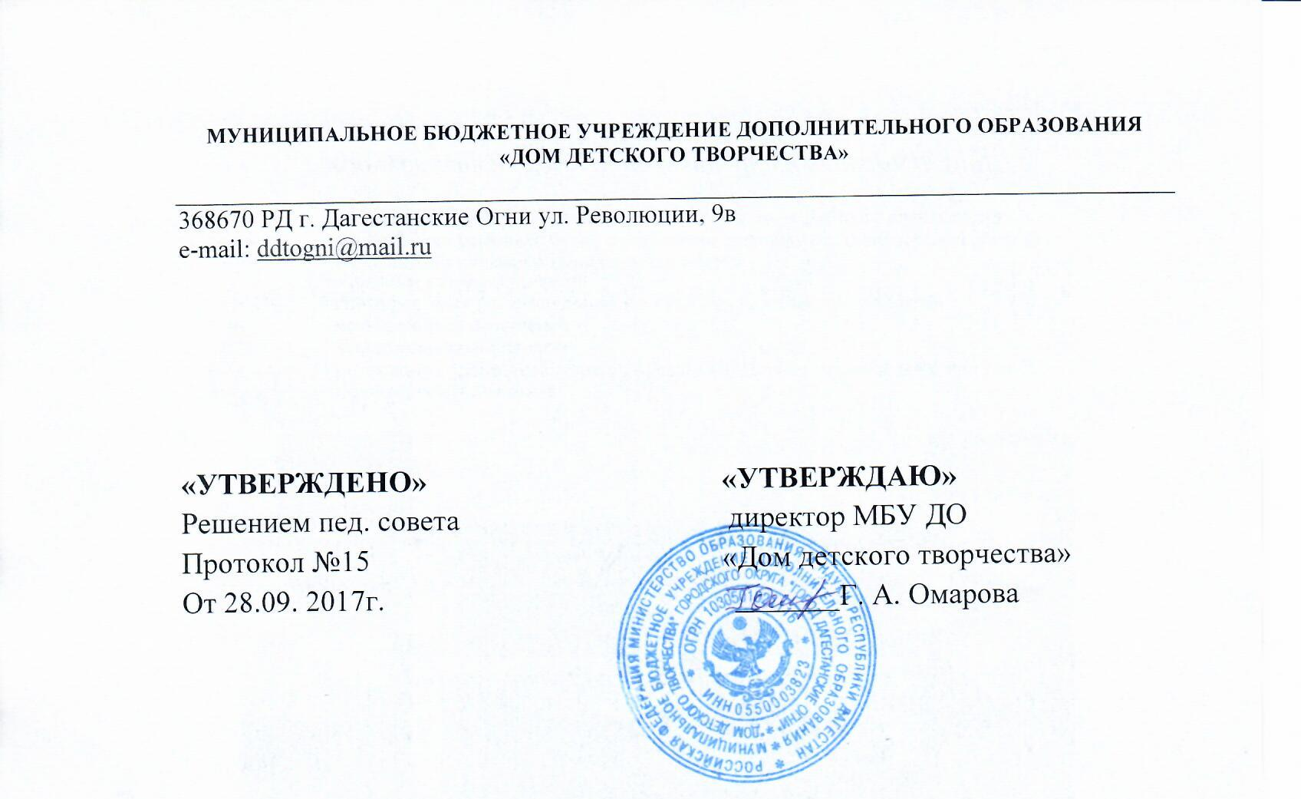
ПОЛОЖЕНИЕ
о режиме занятий учащихся
МБУ ДО «Дом детского творчества»
I. Общие положения
1.1. Настоящее положение разработано в соответствии с Федеральным Законом «Об образовании в Российской Федерации», Уставом МБУ ДО «Дом детского творчества» (далее - Учреждение), Санитарно-эпидимиологическими требованиями к устройству, содержанию и организации режима работы образовательных организаций дополнительного образования детей (СанПиН 2.4.4.3172-14) и другими нормативно-правовыми актами в области образования.
1.2. Положение устанавливает режим занятий учащихся.
II. Режим занятий
2.1. Учебный год в Учреждении начинается с 15 сентября.
2.2. Процесс комплектования групп длится от 5 до 15 дней.
2.3. Продолжительность учебного года, учебной недели устанавливаются годовым календарным учебным графиком.
2.4. Учреждение работает по графику семидневной учебной недели в режиме организации образовательного процесса.
2.5.Режим занятий учащихся устанавливается педагогом дополнительного образования по расписанию в соответствии СанПиН не ранее 09:00 и не позднее 16:30 часов.
2.6. Продолжительность занятия составляет от 30 до 45 минут, обязательные перерывы между ними для отдыха детей и проветривания помещений не менее 10 минут.
2.7. Рекомендованная наполняемость групп: согласно Уставу учреждения и СанПиН.
2.8. Рекомендованное число учебных занятий в неделю: 2-3раза.
2.9. На основании поданных педагогами расписаний занятий творче-ских объединений, составляется общее расписание учебных занятий соот-ветственно тарификации и утверждается директором Учреждения.
2.10. Во время каникул, в рамках реализации программ, предусмотрено проведение массовых мероприятий различной формы (праздники, конкурсы, фестивали и т.д.), объединенные занятия и др.

